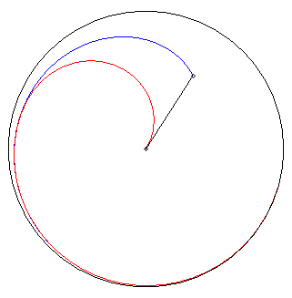
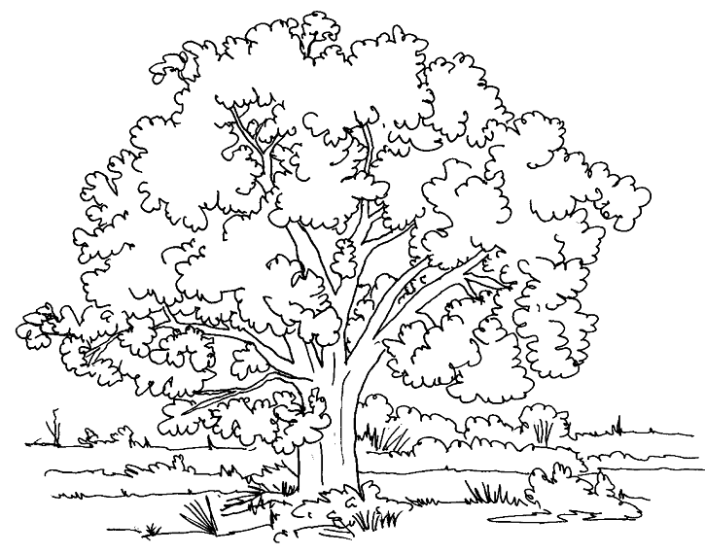
Moret-sur-Loing, le lundi 02 janvier 2017
LARENA 77



Monsieur le Maire,
Messieurs & Mesdames les Conseillers,
Chers amis,


Vous êtes cordialement invité au moment festif qui clôturera l’assemblée générale de l’association LARENA 77 – Cercle Généalogique de la Vallée du Loing - LA REcherche de Nos Ancêtres.
Ce moment se déroulera le

samedi 28 janvier 2017 à 16 h à Moret sur Loing
Grande Salle du Centre Culturel

Nous comptons sur votre présence,

Nous vous prions d’agréer nos respectueuses salutations.

Meilleurs Vœux pour 2017

Le Bureau :

Valérie Asselin Jean Cousin Valérie Oudin
Présidente Vice-président & Secrétaire Trésorière

